**系統說明書**

主題: 水果超人

ㄧ.背景

當我們得知期末的專案題目是小遊戲後，開始從與小遊戲相關的網站和論壇，尋找各式各樣的小遊戲，希望能夠找到帶給我們最多樂趣的小遊戲。救這樣，試了一款又一款的小遊戲之後，我們決定以”炸彈超人”這款經典的小遊戲做為雛形，將它塑造成一款獨一無二的遊戲。

二.目標

1. 重新體會小遊戲的趣味
2. 找回童年的感動
3. 讓遊戲能夠簡單上手、樂趣無窮

三.小組成員(貢獻度)

* 主程式架構: 唐晧 (28%)
* 頁面設計: 李銘浩 (18%)
* 關卡設計: 許旻仲 (18%)、林人豪 (18%)
* 美工設計: 丁翊 (18%)

四.系統特色

本遊戲是參考傳統的經典遊戲”炸彈超人”改編而成，不同於以往的炸彈超人，我們加入了自己的創意，將一些有趣的點子放進遊戲中，希望能帶給玩家不同的驚喜。其中幾項創新包含了:

* 水果知識:我們將水果完全融入整個遊戲中，從遊戲中的角色到角色施放的炸彈，都是參考各種水果的外型來設計的，除此之外，我們還在每ㄧ局遊戲結束時，附上許多與水果相關的知識，達到寓教於樂的效果。
* 蟲蟲干擾:水果們最害怕的就是害蟲，於是我們將蟲蟲設定為遊戲中的敵人，以隨機出現的方式，在遊戲中對玩家進行干擾。
* 獨一無二:不管是程式架構、遊戲介面，還是角色外觀，全部都是由組員們設計的，打造出完全屬於自己的風格。

五.功能操作說明(附截圖)

在遊戲的主畫面選擇開始遊戲後，則會進入選角畫面，選擇自己喜歡的角色，接著直接進入遊戲畫面。

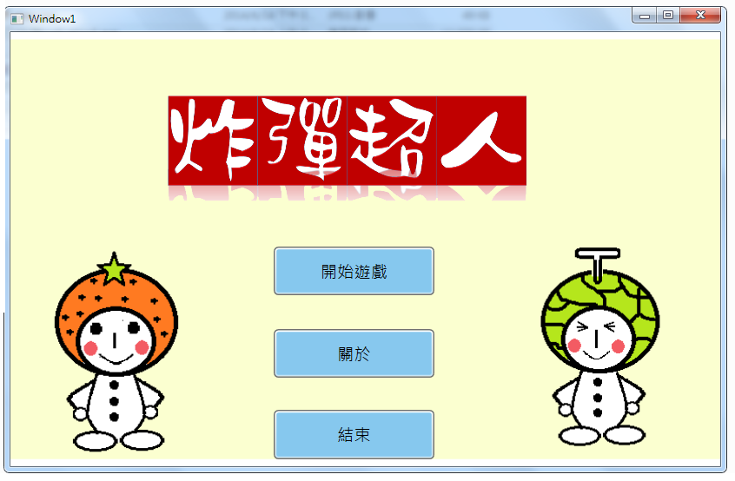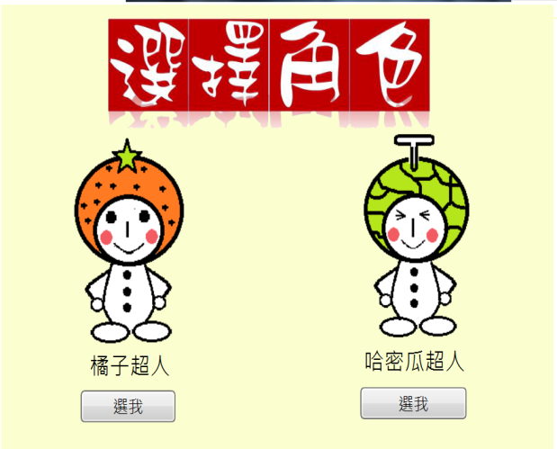

**↑遊戲主畫面**

**↑選角畫面**

遊戲的操作方式很簡單，利用鍵盤上的 ←、↑、→、↓來操控地圖上的角色，而地圖上會有許多障礙物，必須靠施放炸彈(鍵盤空白鍵)來清除，最終目標是利用炸彈將電腦擊殺。被清除的障礙物會隨機出現害蟲，若玩家不慎碰觸到害蟲，則角色死亡，該局遊戲由電腦獲勝。

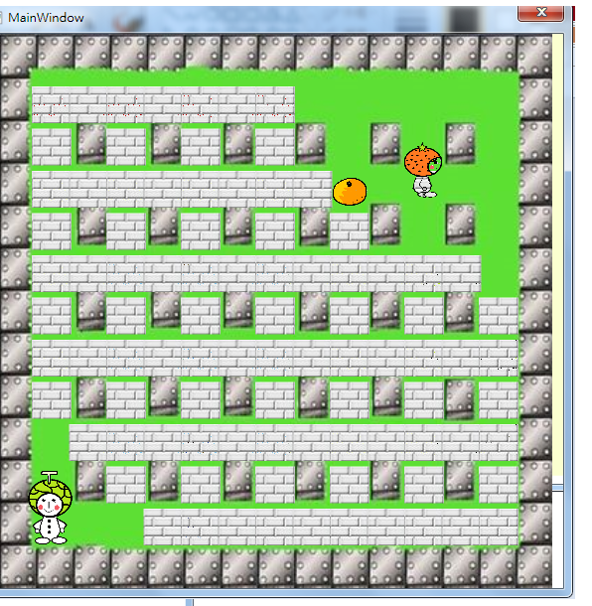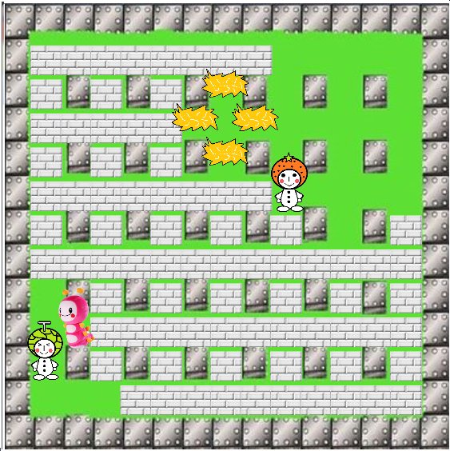

**↑遊戲進行畫面**

六.參考資料

http://www.i-gamer.net/play/630.html